三、物质的比热容（教学设计）
年级 | 九年级 | 学科 | 物理 | 课时数 |  | 教师
课题 | 三、物质的比热容
教学  目标 | 1．了解热量的概念、单位；  2．探究物质吸收（或放出）的热量与哪些因素有关，  3．通过实验，了解比热容；能运用比热容说明简单的自然现象；  4．会进行简单的热量的计算。
教材  分析 | 在完成“温度、内能、热传递”基础概念学习及“热量”初步认识之后，本节通过实验探究把学生已学的能量守恒思想、热传递规律与具体物质属性相联系，建立“比热容”这一重要物理量，为后续“汽化、凝固及能量转化效率”奠定定量分析工具。教材设计遵循“经验—疑问—实验—概念—应用—反思”逻辑，与新课标强调的“基于真实问题的探究式学习”高度一致。本教学设计在充分尊重教材与课件流程的同时，进一步突出核心素养“四维目标”，让学生经历完整的科学探究过程，理解物理规律的形成与应用价值。
教学重点 | 1．探究物体吸收（或放出）热量与哪些因素有关；  2．比热容及其计算；  3．水的比热容较大及其应用。
教学难点 | 1．温度、热量、能量等概念辨析；  2．比热容的应用；  3．热量计算的综合应用。
教学过程
教师活动 | 学生活动
导入新课  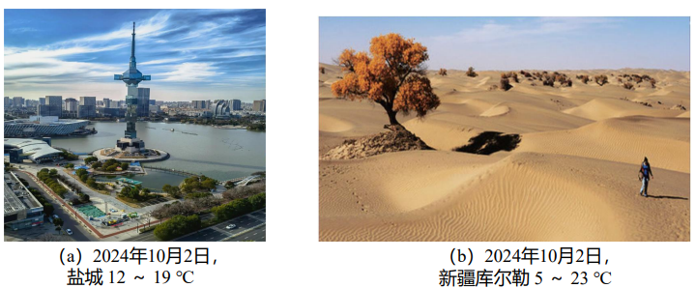  如图（a）、（b），同一天盐城的日温差比新疆库尔勒小，你能解释这一现象吗？ | 思考并回答问题，进入情境
学习新课 一、热量  1．热量  由上节内容可知，热传递是改变物体内能的一种方式。  （1）热量：物理学中，把物体在热传递过程中转移的能量叫作热量，用符号Q 表示。  （2）热量的单位：热量的单位与能量的单位相同，也是焦（J）。  （3）温度、热量、能量的概念的联系与区别（在热传递中）  ①热量不能说含有（是一个过程量）、温度不能说传递；  ②热量与能量：在热传递过程中转移的能量叫作热量。  将一壶水放在煤气灶上加热，在水沸腾前，加热时间越长，水温越高，水吸收的热量越多。在相同条件下，烧开一壶水比烧开半壶水需要的时间长，说明升高相同温度，水的质量越大，吸收的热量越多。  有更多的事实说明，物体在热传递过程中，吸收（或放出）的热量与升高（或降低）的温度和物体的质量有关。除此以外，是否还与其他因素有关呢?  2．观察不同物质吸热升温的现象  【问题情境】初夏的中午，小明和小华去海边游玩，他们赤脚走在干燥的沙滩上，觉得沙子很烫；而走到海水中时，感觉到海水很凉。同样都是在太阳光照射下，为什么海水和沙子的温度不一样呢?  【实验步骤】将质量均为50g的沙子和水分别放在两个瓷盘中，用温度计测出室温，即为此时沙子和水的温度。如下图所示，用红外灯均匀照射两个瓷盘4min后，再用温度计分别测出沙子和水的温度。  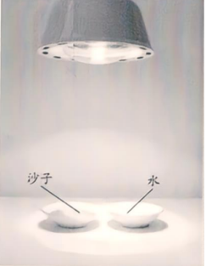  下图是在红外灯照射一段时间后用红外热成像仪拍摄的红外照片。仪器显示，此时沙子的温度为55.4℃，水的温度为30.7℃。  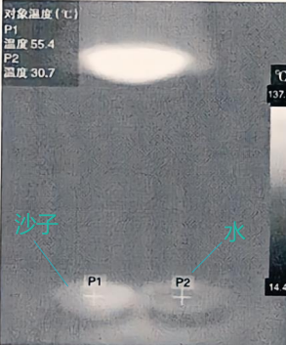  【信息快递】如果热源和加热方法相同，可以认为相同时间内物体吸收的热量大致相等。  【思考与讨论】1．质量相等的沙子和水，加热相同的时间，哪种物质升温快?  沙子  2．质量相等的沙子和水，升高相同的温度，哪种物质需要的加热时间长?  水  （拓展实验）  为了进一步探究物体吸收（或放出）的热量与哪些因素有关，进行如下实验探究：  【实验步骤】为了“比较水和沙子吸热升温情况”，小明做了下列的实验：在两个相同的烧杯中分别装有质量、初温都相同的水和沙子，用两个相同的酒精灯对其加热，记录实验数据。  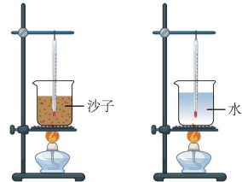  【实验数据】  1．根据实验数据描绘两种物质的温度随加热时间变化的图像（见下页）；  2．根据实验数据或图像所反映的情况讨论水和沙子吸热性质的差异。  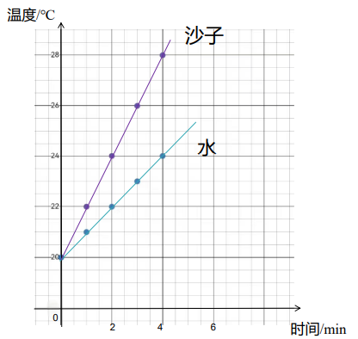  【实验结论】实验表明，相同质量的沙子和水，加热相同的时间，沙子比水升温快。由此推理可知，要升高相同的温度，水的加热时间更长，即吸收的热量更多。换用其他不同物质进行实验，所得结果是类似的。由此可见，不同物质在质量相等、升高（或降低）温度相同的条件下，吸收（或放出）的热量不相等。  结论  物质吸收或放出的热量与物质的质量、升高或降低的温度，以及物质的种类有关。 | 知道热量的定义以及单位  明确温度、热量、能量的概念的联系与区别  观察实验现象，记录实验数据，分析讨论得出结论  （拓展）通过定量实验进一步分析得出结论  知道物质吸收或放出的热量与哪些因素有关
  加热时间/min |  | 0 | 1 | 2 | 3 | 4
  温度/℃ | 沙子
  温度/℃ | 水
学习新课 二、比热容  1．比热容  （1）比热容描述不同物质吸放热的性质：为了描述不同物质吸放热的性质，物理学中引入了比热容这一物理量。  （2）比热容的定义：物理学中，将物体温度升高时吸收的热量与它的质量和升高温度的乘积之比，叫作比热容。  （3）比热容在数值上等于单位质量的某种物质温度升高（或降低）1℃所吸收（或放出）的热量。  （4）比热容用c表示，单位是焦/（千克·摄氏度），符号是J/（kg·℃） 。比热容是物质的一种物理属性。  （5）如果用m表示物质的质量，△t表示物质升高或降低的温度，Q表示物质吸收或放出的热量，物质的比热容c可表示为  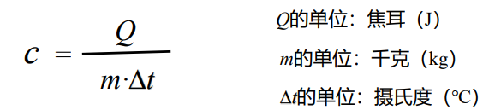  （6）单位：J/（kg·℃），读作：焦每千克摄氏度。  （7）研究表明，对于同种物质，$\frac{Q}{m·△t}$相等；对于不同物质，$\frac{Q}{m·△t}$一般不等。  【举例分析】  水的比热容是：4.2×10³ J／（kg·℃）读作：4.2× 10³焦耳每千克摄氏度；  物理意义：1kg水每升高（或降低）1℃时，吸收（或放出）热量为4.2×10³ J。  2．常见物质的比热容  下表给出了常温下一些常见物质的比热容。  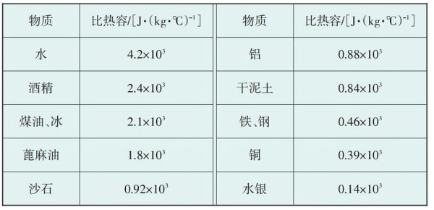  通过表格可以发现：  （1）不同物质的比热容一般不同，但有些物质比热容相同，如冰和煤油;  （2）常见物质中，水的比热容最大，是4.2×10³ J/（kg·℃）;  （3）物质的比热容与物态有关，如水和冰的比热容不同;  （4）大多数液体比热容大于固体比热容，液态金属水银除外。  【思考与讨论】现在你能解释为什么海水和沙子在同一时刻的温度不一样了吗?  影响比热容有关因素：物质种类、状态;  无关因素：质量、温度、吸收或放热的多少。  【水的比热容较大】在生产、生活中，人们经常利用水的比热容较大这一特点。例如  1．热水袋：人们常常在热水袋中装入热水用来取暖；  2．汽车发动机水的冷却液：汽车发动机常常用主要成分是水的冷却液来降温；  3．夏季蒸发吸热降温：夏季，城市街道通过洒水降温。  4．调节地表温度：除了蒸发吸热外，水在温度上升时，可以更多地吸收地表的热量。地球表面大部分面积被海水所覆盖。白天，来自太阳的热量大多被海水吸收；夜晚，海水放出大量的热量。因此，整个地表附近温度变化不大，适合生命生存。  5．航天服的液冷服和通风服：我国自主研发的舱外航天服有六层，其中的液冷服和通风服用来帮助航天员出舱活动中散发过剩的体热。通过水在液冷服内部管道中的循环流动，航天员的体温得以及时、有效的调节，对航天员起到保护作用。 | 知道比热容的定义和意义  明确比热容的计算方法  记忆水的比热容，了解其物理意义  了解水的比热容较大在生产、生活中的应用
学习新课 三、热量的计算  1．热量的计算公式  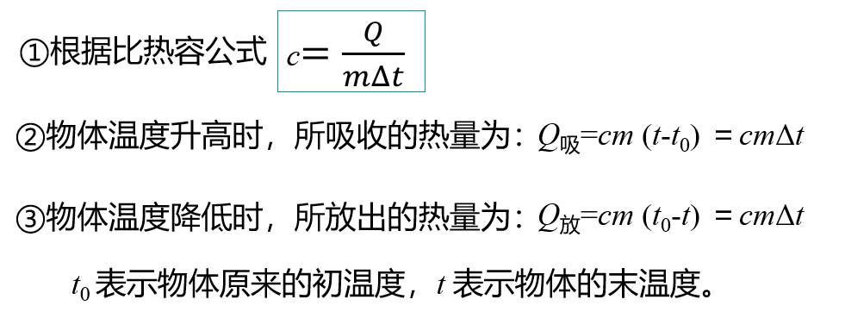  2．热量和热平衡（拓展）  （1）概念：两个温度不同的物体放在一起时，高温物体放出热量，温度降低；低温物体吸收热量，温度升高.若放出的热量没有损失，全部被低温物体吸收，最后两物体温度相同，称为“达到热平衡”.  （2）热平衡方程：Q_{吸}=Q_{放}  热量和热平衡问题的计算：  （1）如果某物体的比热容为c，质量为m，温度变化为Δt，则物体吸收或放出的热量为Q=cmΔt。  （2）此公式适用于物体温度改变时，物体吸收或放出热量的计算，对物态变化的过程不适用。  （3）物体的温度升高时吸收的热量Q_{吸}=cmΔt_{升}=cm（t-t₀ ）；物体的温度降低时放出的热量Q_{放}=cmΔt_{降}=cm（t₀ -t），Δt为物体温度的变化值，即物体高温值和低温值之差。  （4）在热传递过程中，当两个物体之间只有热传递而没有热量的损失时，根据热平衡，则有Q_{吸}=Q_{放}。  【例1】初温为20℃、质量为1.5 kg 的一壶水，温度升高到100℃需要吸收多少热量?  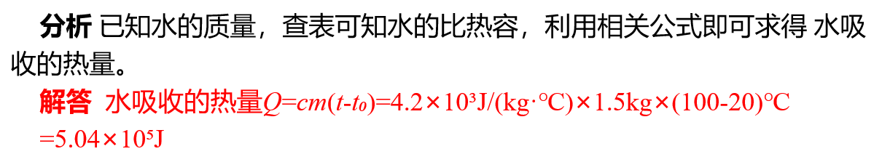  【例2】使20 g冰的温度从-10℃升高到0℃，但未熔化成水，需要吸收多少热量？如果这些热量是由温度从5℃降低到0℃的水供给的，需要多少克5℃的水？［冰的比热容2.1×10³ J/（kg·℃）］  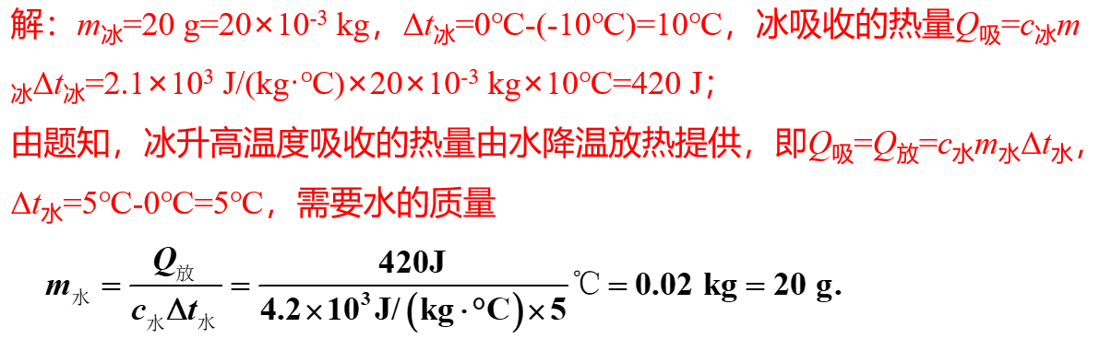 | 跟着老师，尝试推导热量的计算公式  了解热平衡方程并能用热平衡方程解决问题

课  堂  练  习 | 1．夏季长春南湖的气温会低于市区，这是因为水具有较大的（ C ）  A．密度 B．内能 C．比热容 D．沸点  2．下列事例中，与“水的比热容较大”这个特性无关的是（ B ）  A．汽车发动机用水的冷却液来降温  B．冬天，水缸破裂  C．夏天在地面上洒水，人感到凉快  D．海边昼夜温度变化比沙漠中小，适于居住  3．如图中的矿泉水从20℃加热到70℃ , 吸收的热量是（ D ）  A．5×10⁵J B．4.2×10³J C．9×10³J D．1.26×10⁵J  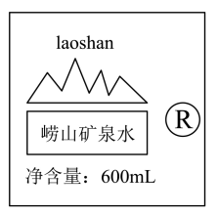  4．水的比热容是煤油比热容的2 倍，水和煤油升高的温度之比为3∶2，水和煤油吸收的热量之比为3∶2，水和煤油的质量之比（ A ）  A．1∶2 B．2∶1 C．2∶3 D．3∶2  5．关于热量、内能、比热容，下列说法正确的是（ D ）  A．物体的温度越低，所含的热量越少  B．一块 0℃的冰熔化成 0℃的水后，温度不变，内能不变  C．升高相同的温度，比热容大的物体吸收的热量多  D．发生热传递时，热量可以从内能小的物体传递给内能大的物体  6．冰的比热容是2.1×10³J/（kg·℃）, 若将一块冰切去一半，则它的比热容将 不变 ；若对它加热使其全部熔化，则它的比热容将 变大 。（两空均选填：变小/变大/不变）  7．质量相等、初温相同的 a、b 两种不同液体，分别用两个完全相同的加热器加热。加热过程中，不考虑热量损失，由图像可知（ C ）  A．加热相同时间，a 物质吸收热量多，比热容小  B．加热相同时间，a 物质的末温高，比热容大  C．吸收热量相同，b 物质温度升高少，比热容大  D．吸收热量相同，b 物质的末温低，比热容小  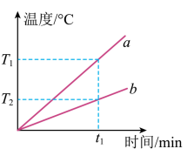  8．下表是一些物质的比热容[ J / （ kg·℃） ]，根据表中数据，下列判断正确的是（ C ）  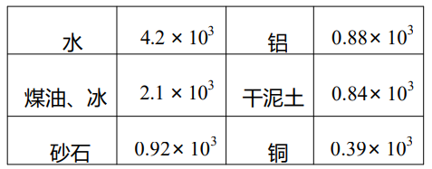  A．物质的比热容与物质的状态无关  B．比热容相同的一定是同种物质  C．质量相等的铝块和铜块吸收相同的热量，铜块温度变化较大  D．100 g 水的比热容是50 g 水的比热容的两倍
板  书  设  计 | 三、物质的比热容  一、热量  1．定义：物理学中，把物体在热传递过程中转移的能量叫作热量，用符号Q 表示。  2．单位：热量的单位与能量的单位相同，也是焦（J）  3．物质吸收或放出的热量与物质的质量、升高或降低的温度，以及物质的种类有关。  二、比热容  1．定义：物理学中，将物体温度升高时吸收的热量与它的质量和升高温度的乘积之比，叫作比热容。比热容在数值上等于单位质量的某种物质温度升高（或降低）1 ℃所吸收（或放出）的热量。  2．公式：$c=\frac{Q}{m·△t}$  3．单位是焦/（千克·摄氏度），符号是J/（kg·℃） 。比热容是物质的一种物理属性。  4．常见物质中，水的比热容最大，是4.2×10³ J/（kg·℃），以及相关应用  三、热量的计算  1．物体温度升高时，所吸收的热量为：Q_{吸}=cmΔt_{升}=cm（t-t₀ ）  物体温度降低时，所放出的热量为：Q_{放}=cmΔt_{降}=cm（t₀ -t），Δt为物体温度的变化值  2．热平衡方程：Q_{吸}=Q_{放}
课  堂  小  结 | 三、物质的比热容  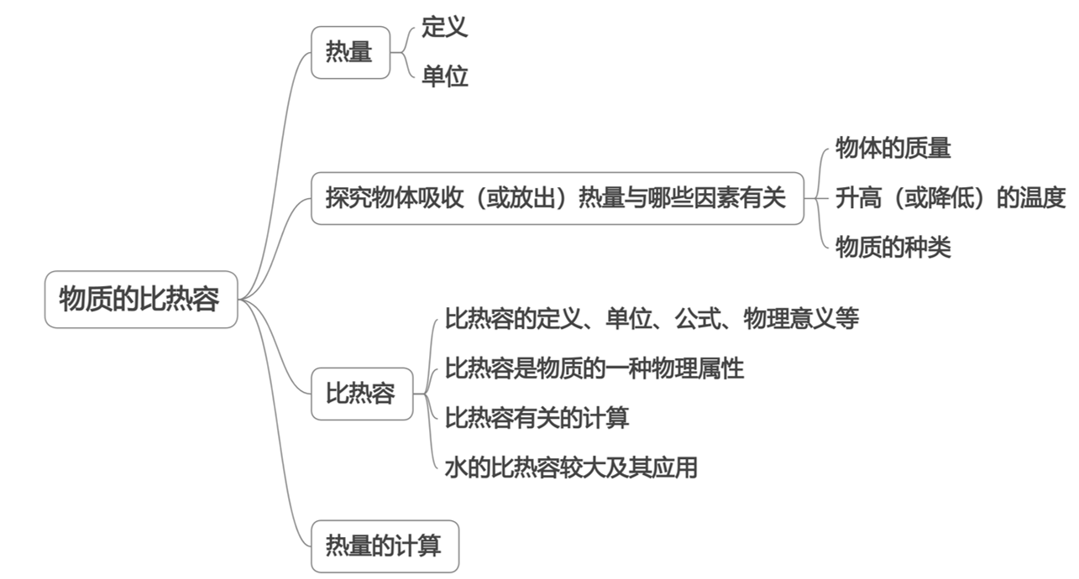
作业布置 | 1．如图所示，拖拉机发动机采用循环流动的水进行冷却。你能说说用水冷却的优点吗?  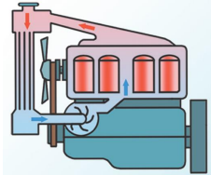  散热装置是利用水吸收热量，达到散热目的的，因为水的比热容大，质量一定时，吸收相同的热量，水的温度变化小。  2．质量为10 kg、温度为20℃的水，吸收1.26×10⁶J 热量后，温度将升高到多少摄氏度?  50℃  3．如图所示，质量为500g的某液体，比热容是c = 4.0 ×10³J/（kg·℃），在均匀放热的条件下凝固成固态物质，且质量不变，则第20min的内能 小于 （选填“大于”“小于”或“等于”） 第10min的内能；凝固过程中该物质放热 8×10⁴ J；该物质固态时的比热容是 2×10³ J/（kg·℃）。  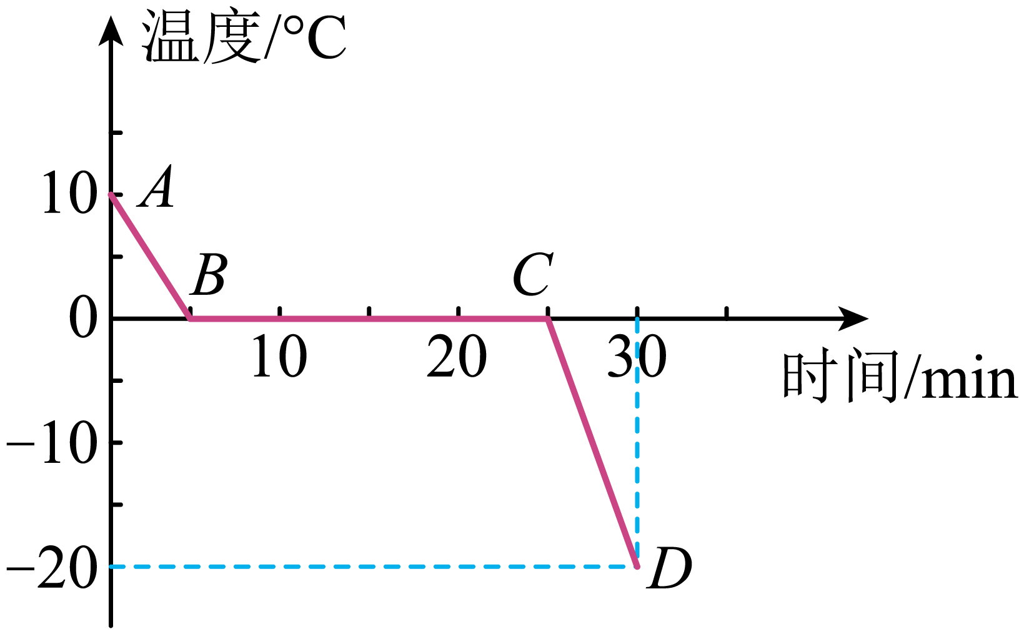
教学反思

